МУНИЦИПАЛЬНОЕ ОБЩЕОБРАЗОВАТЕЛЬНОЕ УЧРЕЖДЕНИЕ
«СРЕДНЯЯ ОБЩЕОБРАЗОВАТЕЛЬНАЯ ШКОЛА С. ПИГАРИ»

ФЕСТИВАЛЬ
«Диалог культур народов Поволжья»
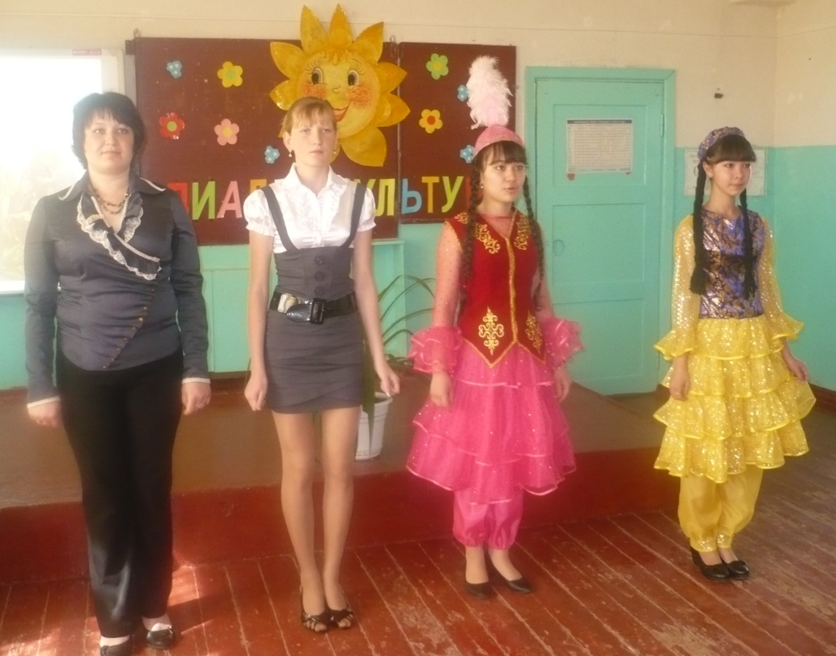

Андреева О.С.,
Старшая вожатая
МОУ «СОШ с. Пигари»

2012 учебный год

Цель:
Задачи:
Оборудование: интерактивная доска, музыкальный центр, фонограммы с записями музыкальных произведений, презентация «Диалог культур народов Поволжья», национальные блюда народов Поволжья (Русская, татарская, казахская кухня),
Ведущие: Андреева О.С. – старшая вожатая, Салдина Т – 8кл., Куангалиева М. – 6кл.
Зацаринина С. – 8кл. – русский национальный костюм
Негметова Э. – 8кл. – казахский национальный костюм
Сисикенова Д. – 6кл. – татарский национальный костюм

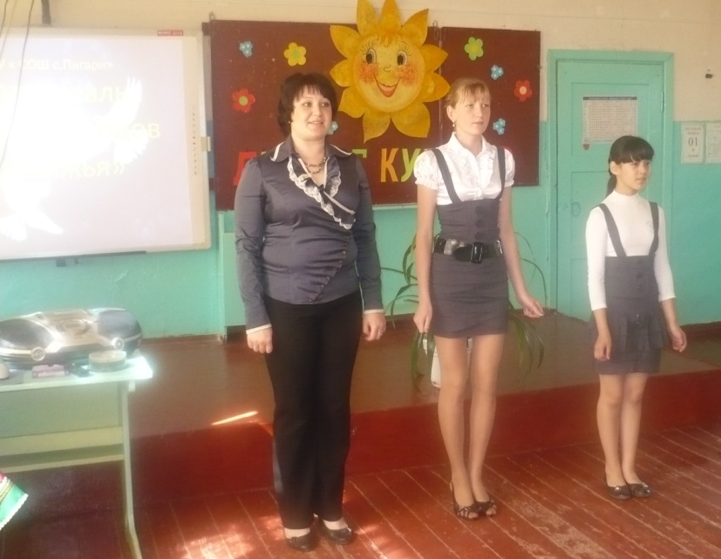

1вед. – Добрый день, дорогие друзья!
2 вед. – Здравствуйте, уважаемые гости!
1 вед. – Сегодня в нашей школе праздник и называется он «Диалог культур народов Поволжья» Презентация Слайд 1.
1 вед. – Сколько нас, нерусских у России,
И татарских, и иных кровей.
Имена носящих не простые,
Но простых российских сыновей!
Любим мы края свои родные
И вовек – ни завтра, ни сейчас.
Отделить нельзя нас от России.
Родина немыслима без нас.
2 вед.– Россия… Родина… Отечество – эти слова мы впервые слышали в детстве. И на протяжении всей нашей жизни, они наполняются особым, трепетным смыслом. Родина – это великая страна с великой историей. Но Родина – это и место на земле, где человек родился и рос, где он познал первые радости и неудачи, где всё ему кажется особенным и родным. Слайд 2
1 вед. – Для нас Родина – это наш богатый Саратовский край, наш любимое село.
1 вед.– Находясь на перекрёстках сухопутных и водных путей, наш край издревле был многонациональным. И сейчас на его территории проживают

представители разных национальностей. И если спросить: «Какой же народ
является коренным в Саратовской области?» «Мы получим ответ: «Коренного населения на нашей территории нет». Все мы, живущие в саратовской области, являемся потомками переселенцев разного времени. Но все мы живём в одном краю, любим свою землю, а значит нам нечего делить.
2 вед. – Все народы стремятся жить в дружбе и согласии. Ведь ничто не сближает нас так, как простое и естественное желание людей быть рядом друг с другом. Наши национальные культуры богаты и разнообразны. Наши песни, стихи и танцы никого не оставят равнодушными. Поэтому…
1 вед.– На праздник наш мы приглашаем гостей.
Разных народностей, разных кровей.
Будут для вас они петь и плясать.
Будут народность свою представлять.
2 вед. – Есть у нас украинцы,
казахи, татары.
Любят край наш калмык, белорус.
Мы семьёю одною.
Все идём за Москвою.
Первым – братский наш русский народ.
Ведущая в русском костюме. – В Саратовской области проживают люди разных национальностей - русские (85,6 %), украинцы (3,8 %), казахи (2,8 %), татары (2,0 %), немцы (0,6 %).
РУССКИЕ крупнейший по численности народ в России. Большинство верующих - православные. После освобождения от ордынского ига началось вторичное заселение дикого поля", т. е. южнорусских районов, разоренных ордынскими набегами; последовали переселения в Поволжье, в XVII-XVIII вв.- в Сибирь, на Северный Кавказ, позже - в Казахстан, на Алтай и в Ср. Азию. В результате постепенно сформировалась обширная территория русских, окруженная зоной контактов с народами, весьма различными по происхождению, культурным традициям и языку (финно-угорскими, тюркскими, балтскими, романскими, западно- и южнославянскими, и др.).

Слайд 3.
1вед. Для русского села XIV-XV вв. была характерна деревянная изба (пришедшая на смену землянкам и полуземлянкам) с духовой "русской" печью.. Изба южнорусского крестьянина была относительно низкой постройкой с полом на уровне земли или чуть выше, срубной или каркасной с обмазанными глиной стенами открытым двором и отдельно стоящими хозяйственными постройками.
Слайд 4.
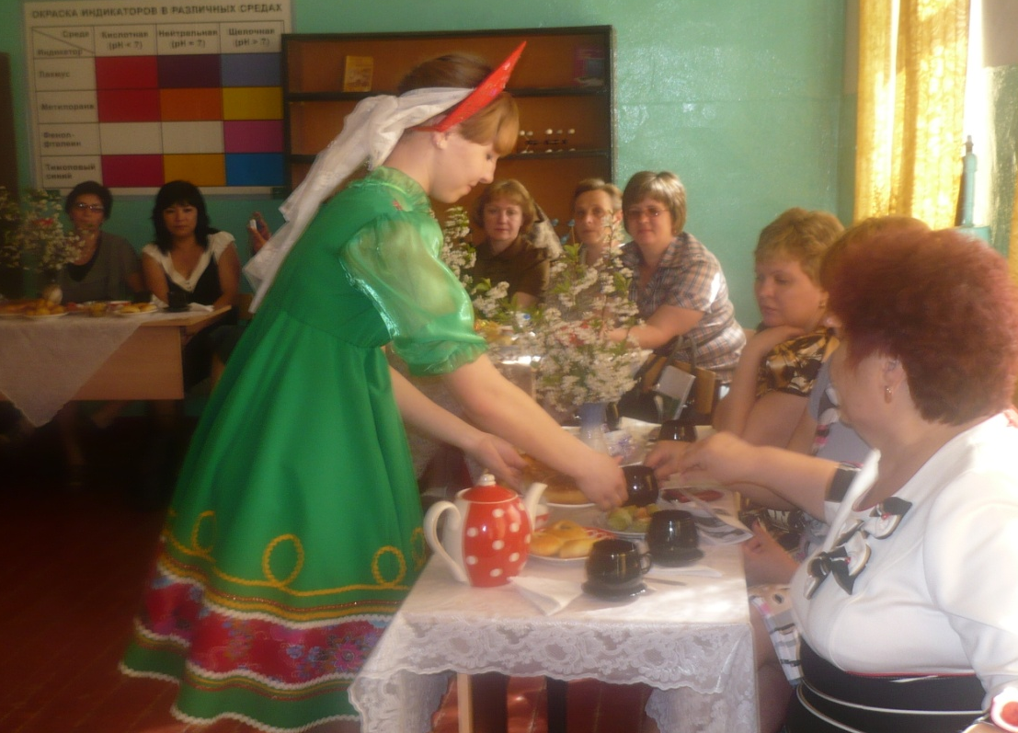
Пища русских сохраняет традиционные особенности. Большую роль играли хлебные, мучные и крупяные блюда - блины и лепешки, хлеб из кислого (реже - пресного) теста, в праздники – различного рода пироги, пряники и печенья. Характерны жидкие мучные, крупяные и овощные блюда (тюря, похлебки, щи, уха); из напитков - квас, пиво, в прошлом - мед. Чай широко и повсеместно распространился только в XIX в. Как правило, соблюдались пищевые запреты (в т. ч. посты), которые регулировали потребление мяса и молока. Слайд 5.

К числу выдающихся явлений фольклора принадлежат песни - былины о подвигах богатырей, исторические песни. Получили развитие календарно-обрядовая поэзия (колядки, веснянки, причитания и мелодически богатая протяжная песня - русская лирическая песня, построенная на повторах, словообрывах, вставных частицах.
Слайд 6.
2 вед. – Россия. Россия – края дорогие.
Здесь русские люди живут.
Они прославляют просторы родные.
Раздольные песни поют.
1 вед. – Наши песни от души.
И танцы с хороводным кругом.
Которые так хороши.
Когда звучат они для друга.
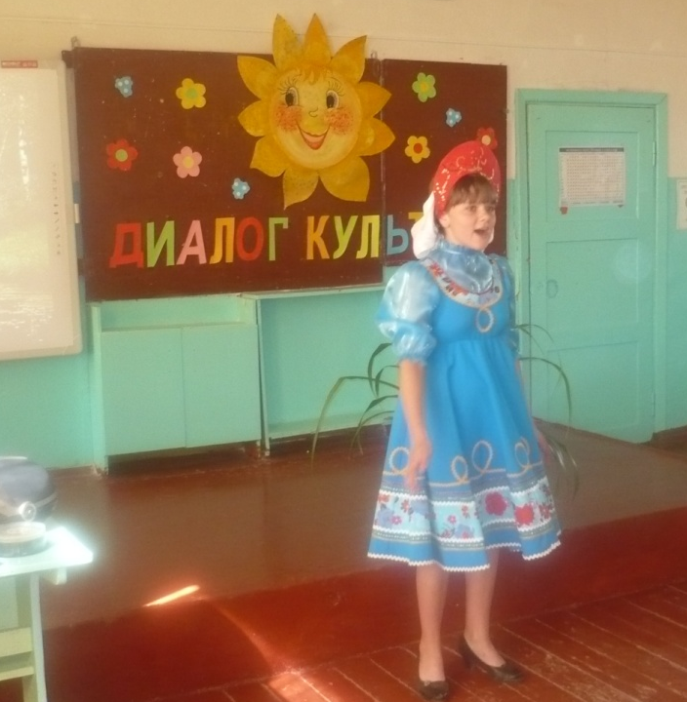

« Попурри русских народных песен»
Гривцова В. – 7кл.
1 вед. – Лишь солнышко встало.
Вновь гости пришли.
Песни и танцы с собой принесли.
Встречайте татарский весёлый народ.
Скорей принимайте в наш хоровод.
Ведущая в татарском костюме – В Саратовской области проживает 2% представителей татарской национальности. Слайд 7.
Татары Поволжья говорят на татарском языке. Распространен также русский язык. Верующие татары – мусульмане.
Этническую основу татар Поволжья и составили тюркоязычные племена, проникавшие в район Средней Волги в первом тысячелетии нашей эры.
Основное традиционное занятие - пашенное земледелие, Занимались пчеловодством. Было развито разведение птицы: кур, гусей, уток. Часть татар занималась ремеслами - ювелирным, кожевенным, обработкой шерсти, волокна, изготовлением узорной, вышитых головных уборов и др.
Слайд 8.
У татар Поволжья существовали городские и сельские поселения. Татрская деревня (авыл), Господствующая форма построек - четырех- или пятистенная изба со своеобразной раскраской. Дом делился на мужскую (чистую) и женскую (кухонную) половины. Своеобразный элемент интерьера - нары - место сна, отдыха, еды. Печь глинобитная, с вмазанным котлом. Слайд 9.
Основу питания составляла мясомолочная и растительная пища - супы, заправленные кусочками теста или крупой, а также каша, хлеб из кислого теста, лепешки, блины. Из конины готовили вяленую колбасу. Любимым лакомством был вяленый гусь. Широко был распространен чай. Употребляли и эйран - разбавленный водой катык (катык - особый вид кислого молока).
МЫ приглашаем вас попробовать национальные блюда народов. Слайд 10.
В устном народном творчестве татар представлены сказки и легенды, байты и песни.Распространенным жанром являлись байты – произведения, повествующие об исторических событиях.Татарская музыка близка к музыке др. тюркских народов, особенно башкир. Наиболее распространенные музыкальные инструменты: гармонь-тальянка, курай (типа флейты), кубыз (губной варган) Слайд 11.
1 вед. – Простор степей, величие природы.
В татарской песне с нежностью звучит.
Он о родных краях, о близких людях.
На песни языке нам говорит.
2 вед. – Вы послушайте, ребята.
Как бубенчики поют.
В перепляс татарский, быстрый.
Всех нас кинутся зовут.
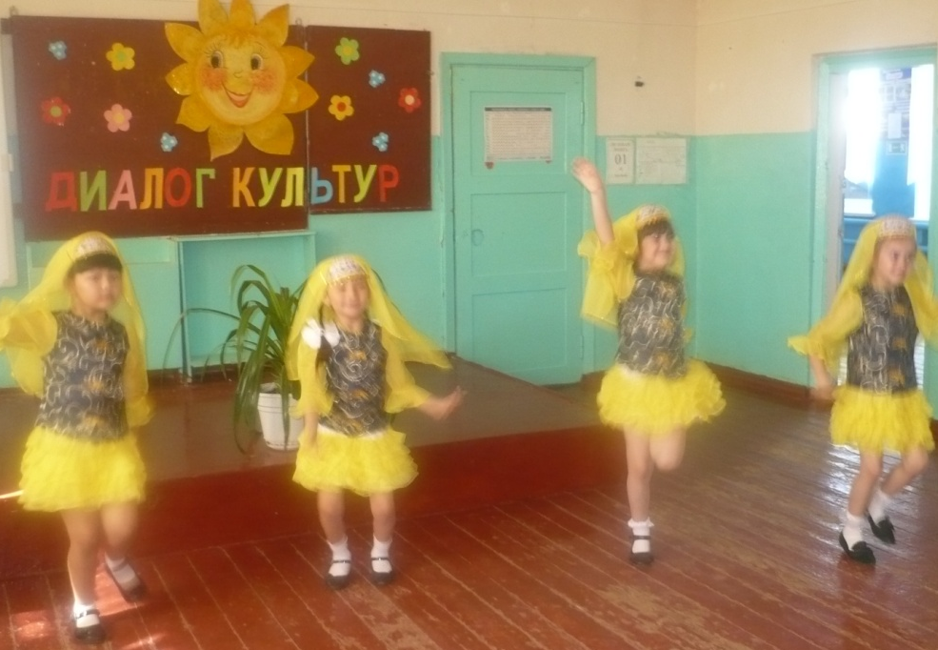
Татарский танец – 1кл.
Ведущая в казахском костюме.
О, народы Казахстана, вы свободны, горды.
Как звучат ваши песни, как танцуете вы.
И народов свободней нигде не сыскать.
Делегацию вашу мы будем встречать.
1 вед. – В Саратовской области проживает представителей казахского народа. Слайд 12.
2 вед. – Гости опять на пороге стоят.
Будут казахский народ прославлять.
Казахи. Общая численность 5299 тыс. чел.
Говорят на казахском языке. Верующие К. - мусульмане.
К. имеют сложную историю. В число древних предков К. входили племена саков, обитавшие на территории современного Казахстана и Средней Азии.
Этнический термин "казах" с 20-30-х гг. 16 в. стал применяться ко всему населению степей, входивших ранее в Узбекское ханство, и расположенных к востоку от него районов. Слайд 13.,14.
Основным занятием К. до присоединения казахских земель к России было кочевое скотоводство, и лишь в некоторых районах у них издавна были поливные пашни. Занимались К. также домашними промыслами, рыболовством и охотой. Русская культура оказала большое влияние на формирование современной культуры Слайд 15,16.

1 вед. - И песни Абая, и звуки домбры,
Традиции древние, роды.
В казахской культуре сложились давно.
Живут они, крепнут уж многие годы.
2 вед. – Звучит казахская мелодия.
О чём она в тиши грустит.
Поймёт без слов любой: и ты, и я.
Она о вечном говорит.
1 вед. – На любом языке это слово понятно любому.
И его столько лет сквозь века прославляет поэт.
Нет на свете священней и трепотней слова.
О любви говорят и поют много лет. Слайд 17.
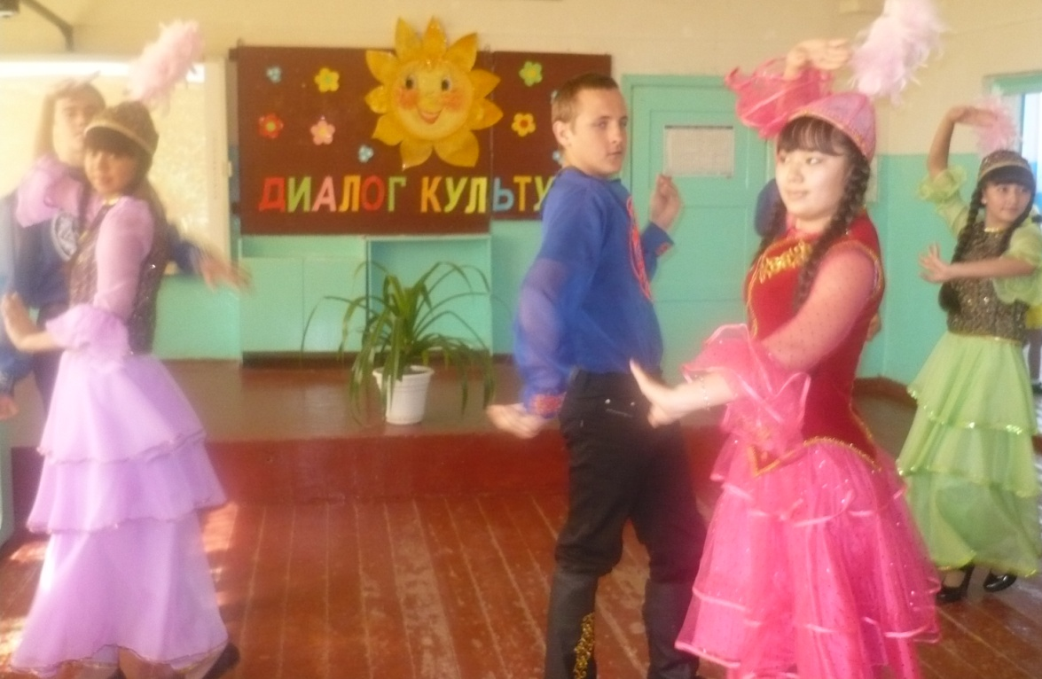
( Исполняется казахский танец «Кара Жорга») – «РИТМ»
1 вед. – Близится к концу наш замечательный праздник. Праздник песни, танца, дружбы.
2 вед.
Пусть мы такие разные-
У нас одна семья.
И дружба народов.
Не просто слова.

Дружба народов
На все времена.
Пусть на нашей планете.
Исчезнет вражда.
Пусть мирные звёзды над миром горят.
И дружба не знает границ и преград!

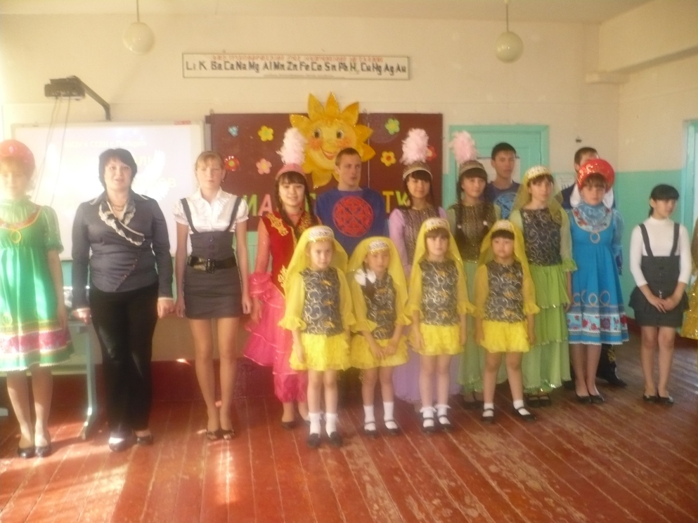

Участники фестиваля «Диалог культуры народов Поволжья!

